**Activitate experimentală**

Influența temperaturii asupra echilibrului chimic

Pentru a observa modul în care echilibrul chimic este influențat de variația temperaturii se va examina comportarea unui sistem la echilibru

2NO2 (g) ⇄ N2O4(g)

Materiale necesare:

- eprubete prevăzute cu dopuri etanșe

- baloane Wurtz

- suport universal - apă adusă la fierbere

- așchii de Cu,-soluție de HNO3 1N

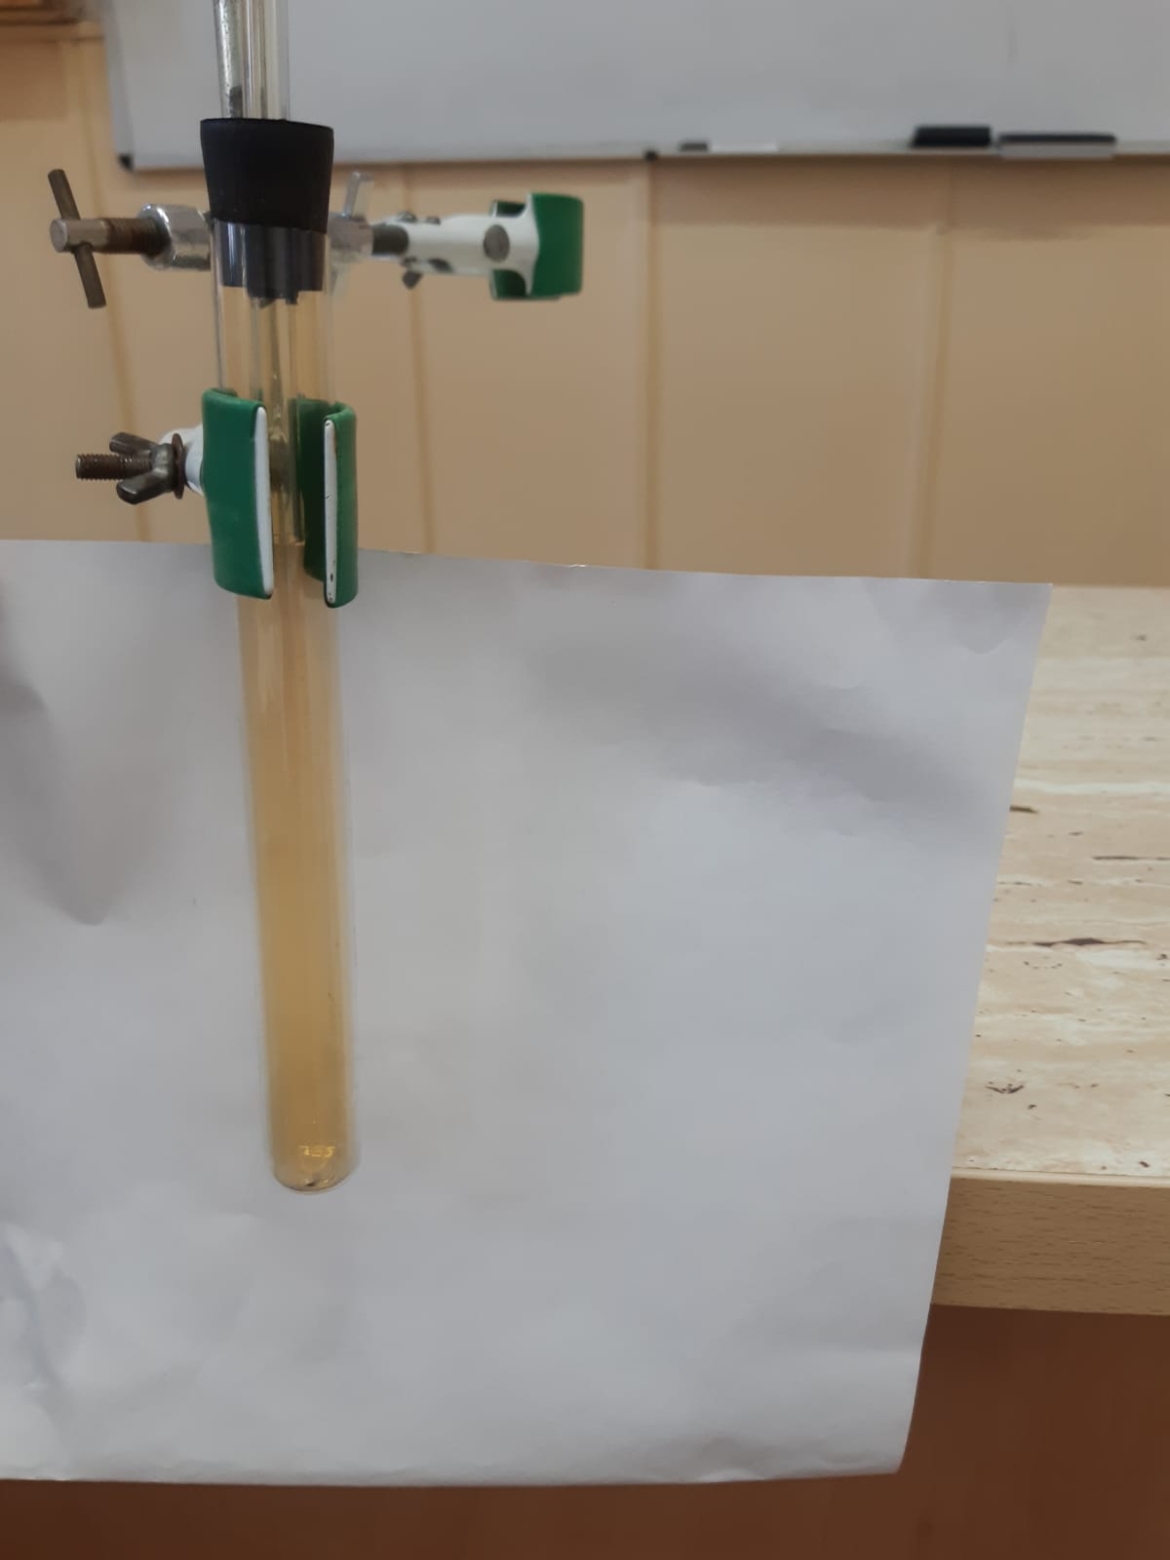

Amestecul gazos la echilibru

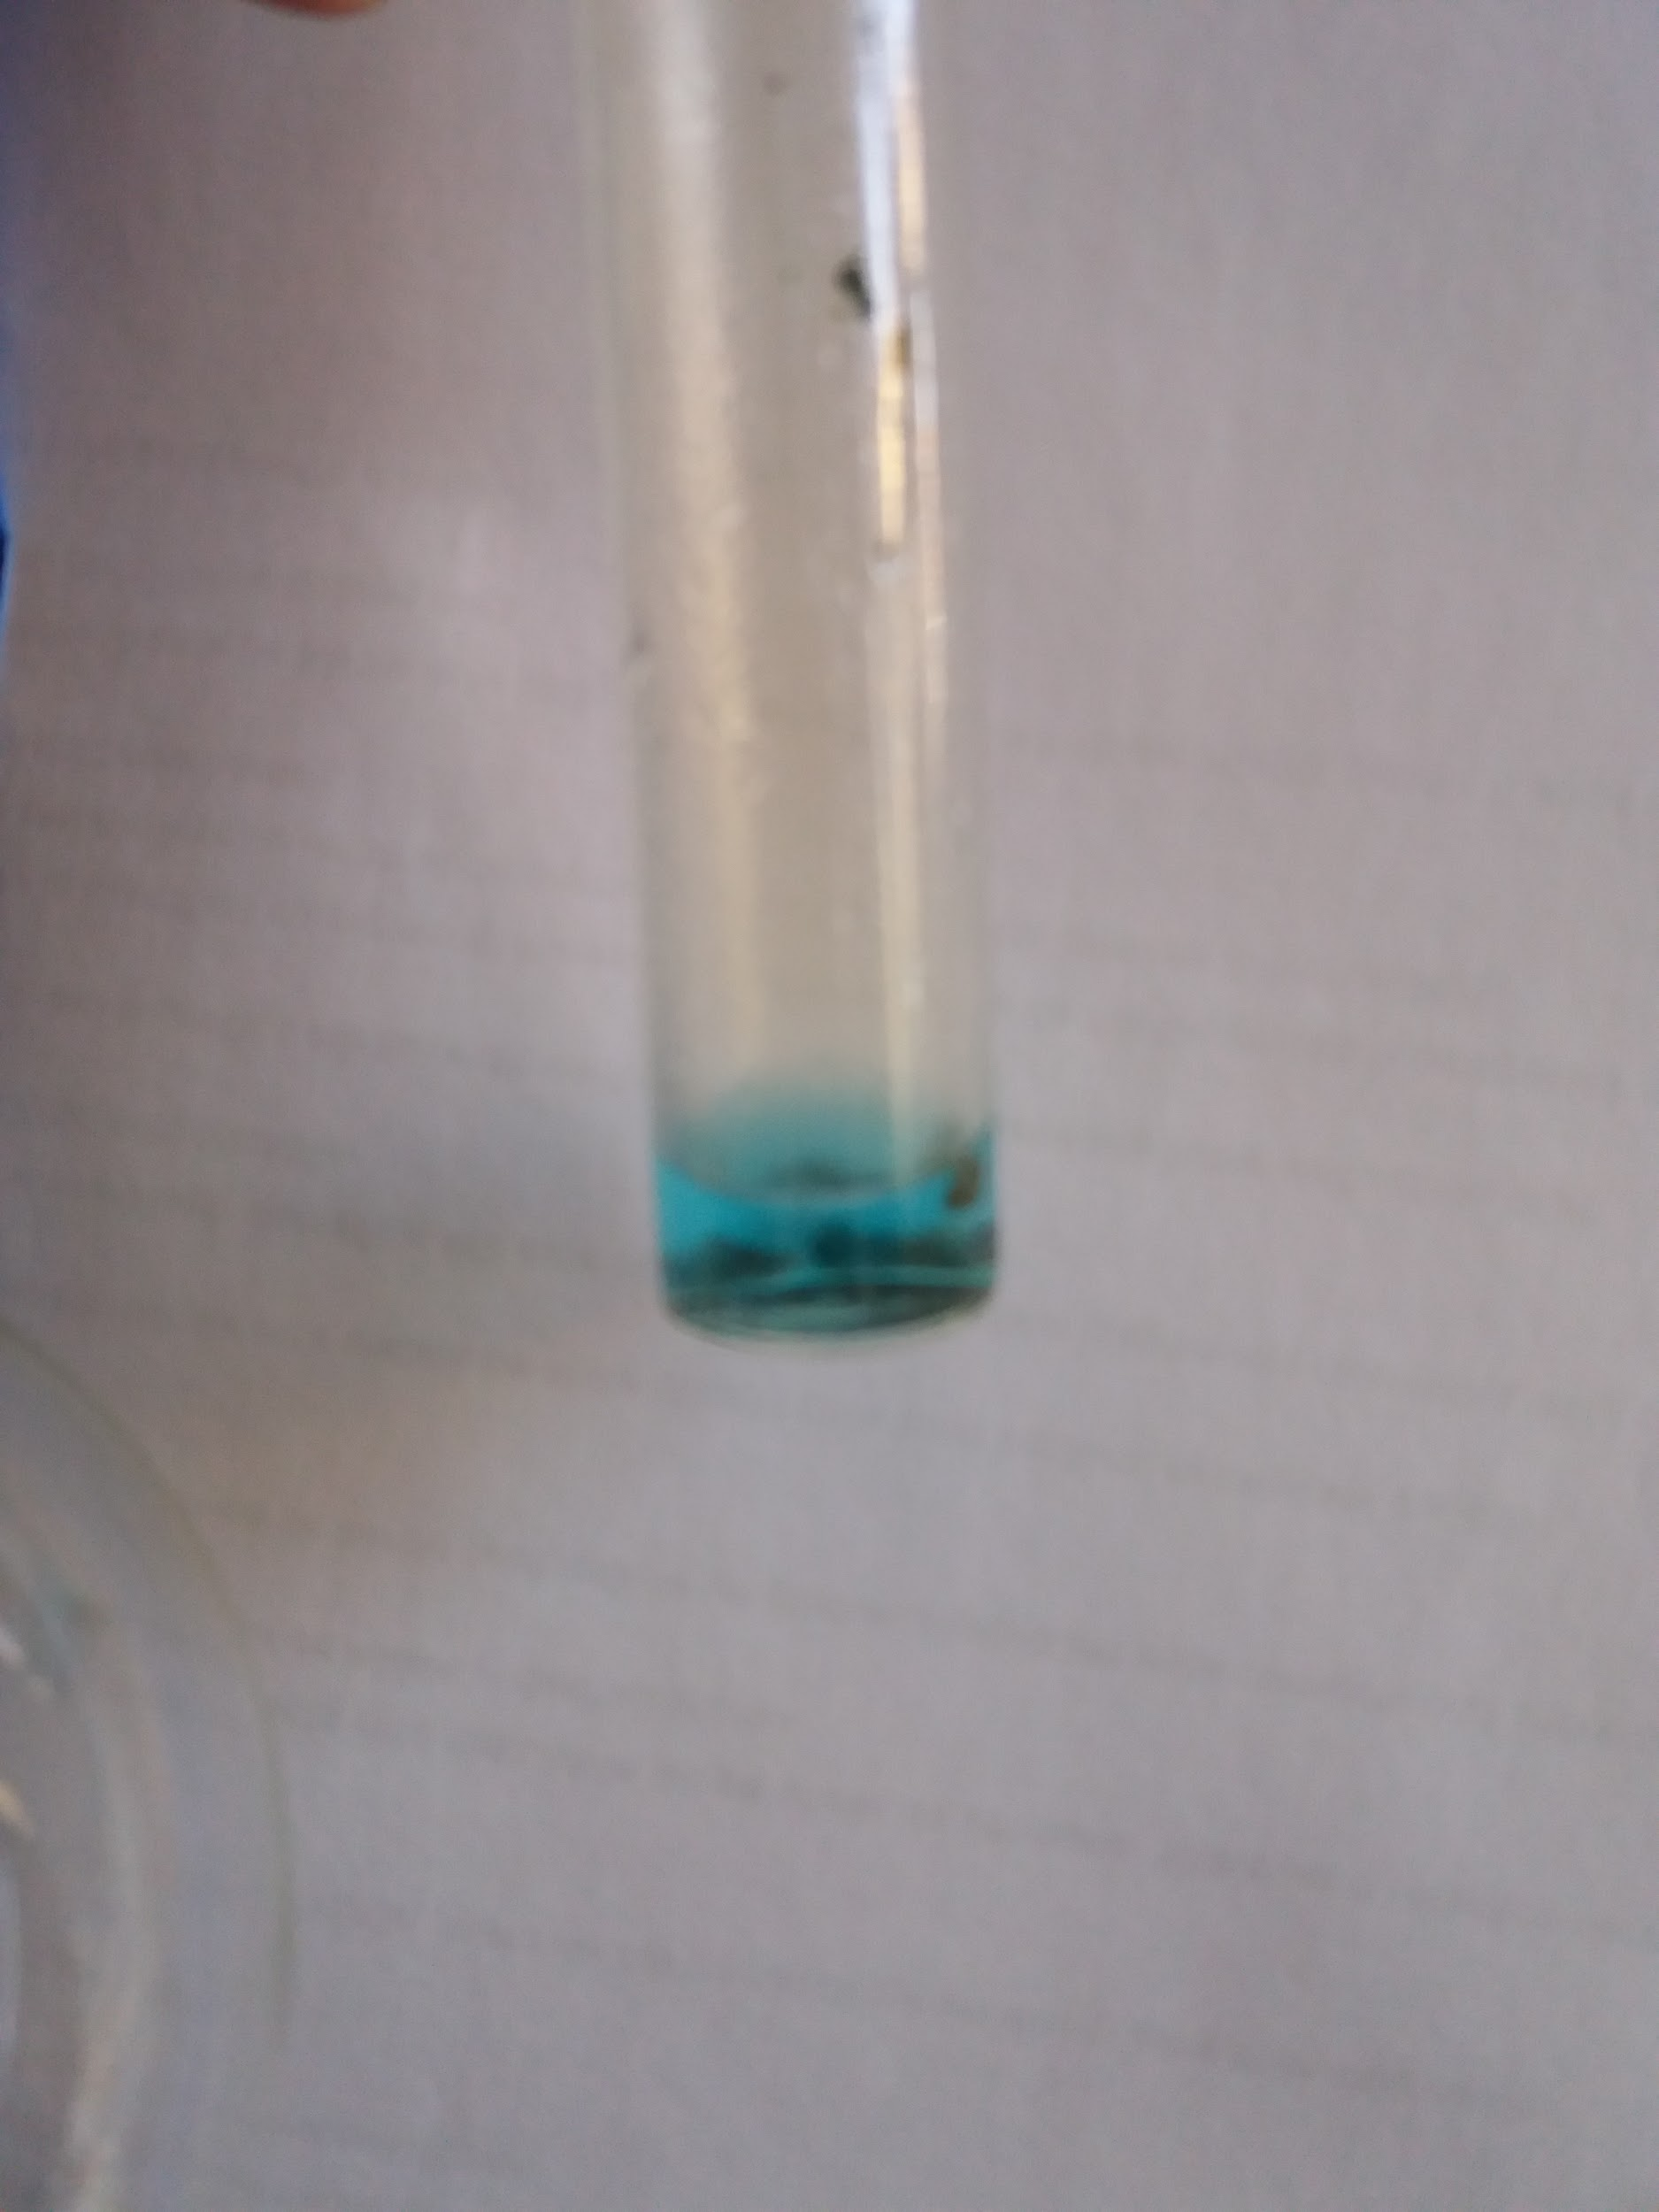 Reacția cuprului cu acidul azotic

**Modul de lucru**:

Într-o eprubetă se introduce cupru metalic peste care se toarnă câteva picături de acid azotic.

Gazul rezultat se colectează într-o eprubetă prevăzută cu dop etanș. Culoarea în eprubetă este brună,datorită celor două gaze aflate în echilibru. Eprubeta se introduce alternativ într-un pahar Berzelius ce conține apă cu gheață când se observă decolorarea conținutului eprubetei, respectiv într-un pahar cu apă adusă la fierbere când se observă intensificarea culorii.

Prelucrarea datelor

Ecuațiile reacțiilor care au loc pentru obținerea hipoazotidei sunt:

3Cu + 8HNO3 → 3Cu(NO3)2 + 2NO + 4H2O

2NO + O2 → 2 NO2

Se știe că NO2 este un gaz de culoare brun-roșcat și suferă o reacție de dimerizare, dimerul fiind incolor.

reacția de dimerizare este exotermă:

2NO2(g) ⇄ N2O4(g) 🛆H1= - 58,5kJ

iar reacția de descompunere a dimerului este endotermă 🛆H2= + 58,5kJ

**Activitate independentă:**

Analizând cele două ecuații chimice să se completeze spațiile libere astfel încât afirmațiile să fie în concordanță cu concluziile desprinse.

La introducerea eprubetei în apă cu gheață culoarea ………..………………în intensitate. Deci echilibrul se deplasează în sensul formării ………………………..

La introducerea eprubetei în apă fierbinte culoarea …………………………în intensitate. Deci echilibrul se deplasează în sensul formării ………………………..

Concluzie:

2NO2 (g) ⇄ N2O4(g) + 58,5kJ

brun incolor

La creșterea temperaturii, echilibrul se deplasează în sensul favorizării reacției reacției endoterme, în timp ce la scăderea temperaturii, echilibrul se deplasează în sensul favorizării reacției exoterme.

Observații

Dioxidul de azot este un compus chimic cu formula NO2. Fiind unul dintre [oxizii azotului](https://ro.wikipedia.org/wiki/Oxizii_azotului), NO2 este un intermediar în sinteza industrială a [acidului azotic](https://ro.wikipedia.org/wiki/Acid_azotic). Acest gaz toxic, roșu-brun are un miros caracteristic ascuțit și este un proeminent poluant al aerului.

Activitatea experimentală se realizează la nișă.

O aplicație a influenței temperaturii asupra echilibrului chimic este eggtimer.

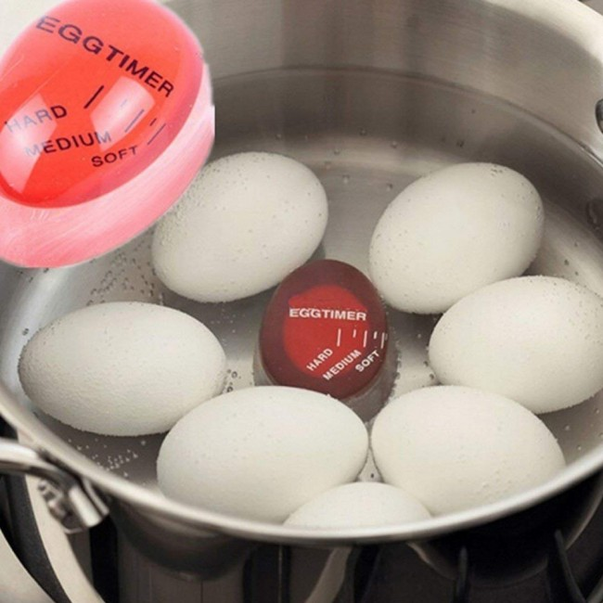

Timer pentru fiert ouă este un indicator pentru fiert ouă ce își schimbă culoarea, pentru ca dvs să vedeți cu ușurință dacă ouăle s-au fiert perfect, potrivit dorinței: moale (soft), mediu, tare (hard).

Este un indicator pentru fierbere oua inovativ, întrucât își schimbă culoarea, pentru a arăta cât de fiert este oul: moale, mediu, tare.Timer-ul pentru fiert ouă este sensibil la căldură, astfel încât vă veți ghida cât de mult au fiert ouăle după culoarea indicatorului, fără a va mai uita la ceas.

**Influența concentrației asupra echilibrului chimic**

Pentru a observa modul în care echilibrul chimic este influențat de variația concentrației se va examina comportarea unui sistem la echilibru:

2CuCl2(aq) + 4KI(aq) ⇆ 2CuI(s) +4KCl(aq) + I2(aq)

Materiale necesare:

-pâlnie de separare

-sol.CuCl2 0,05N

-sol. KI 0,05N

-solvent nepolar( cloroform, xilen, toluen),

-sol. de NH3

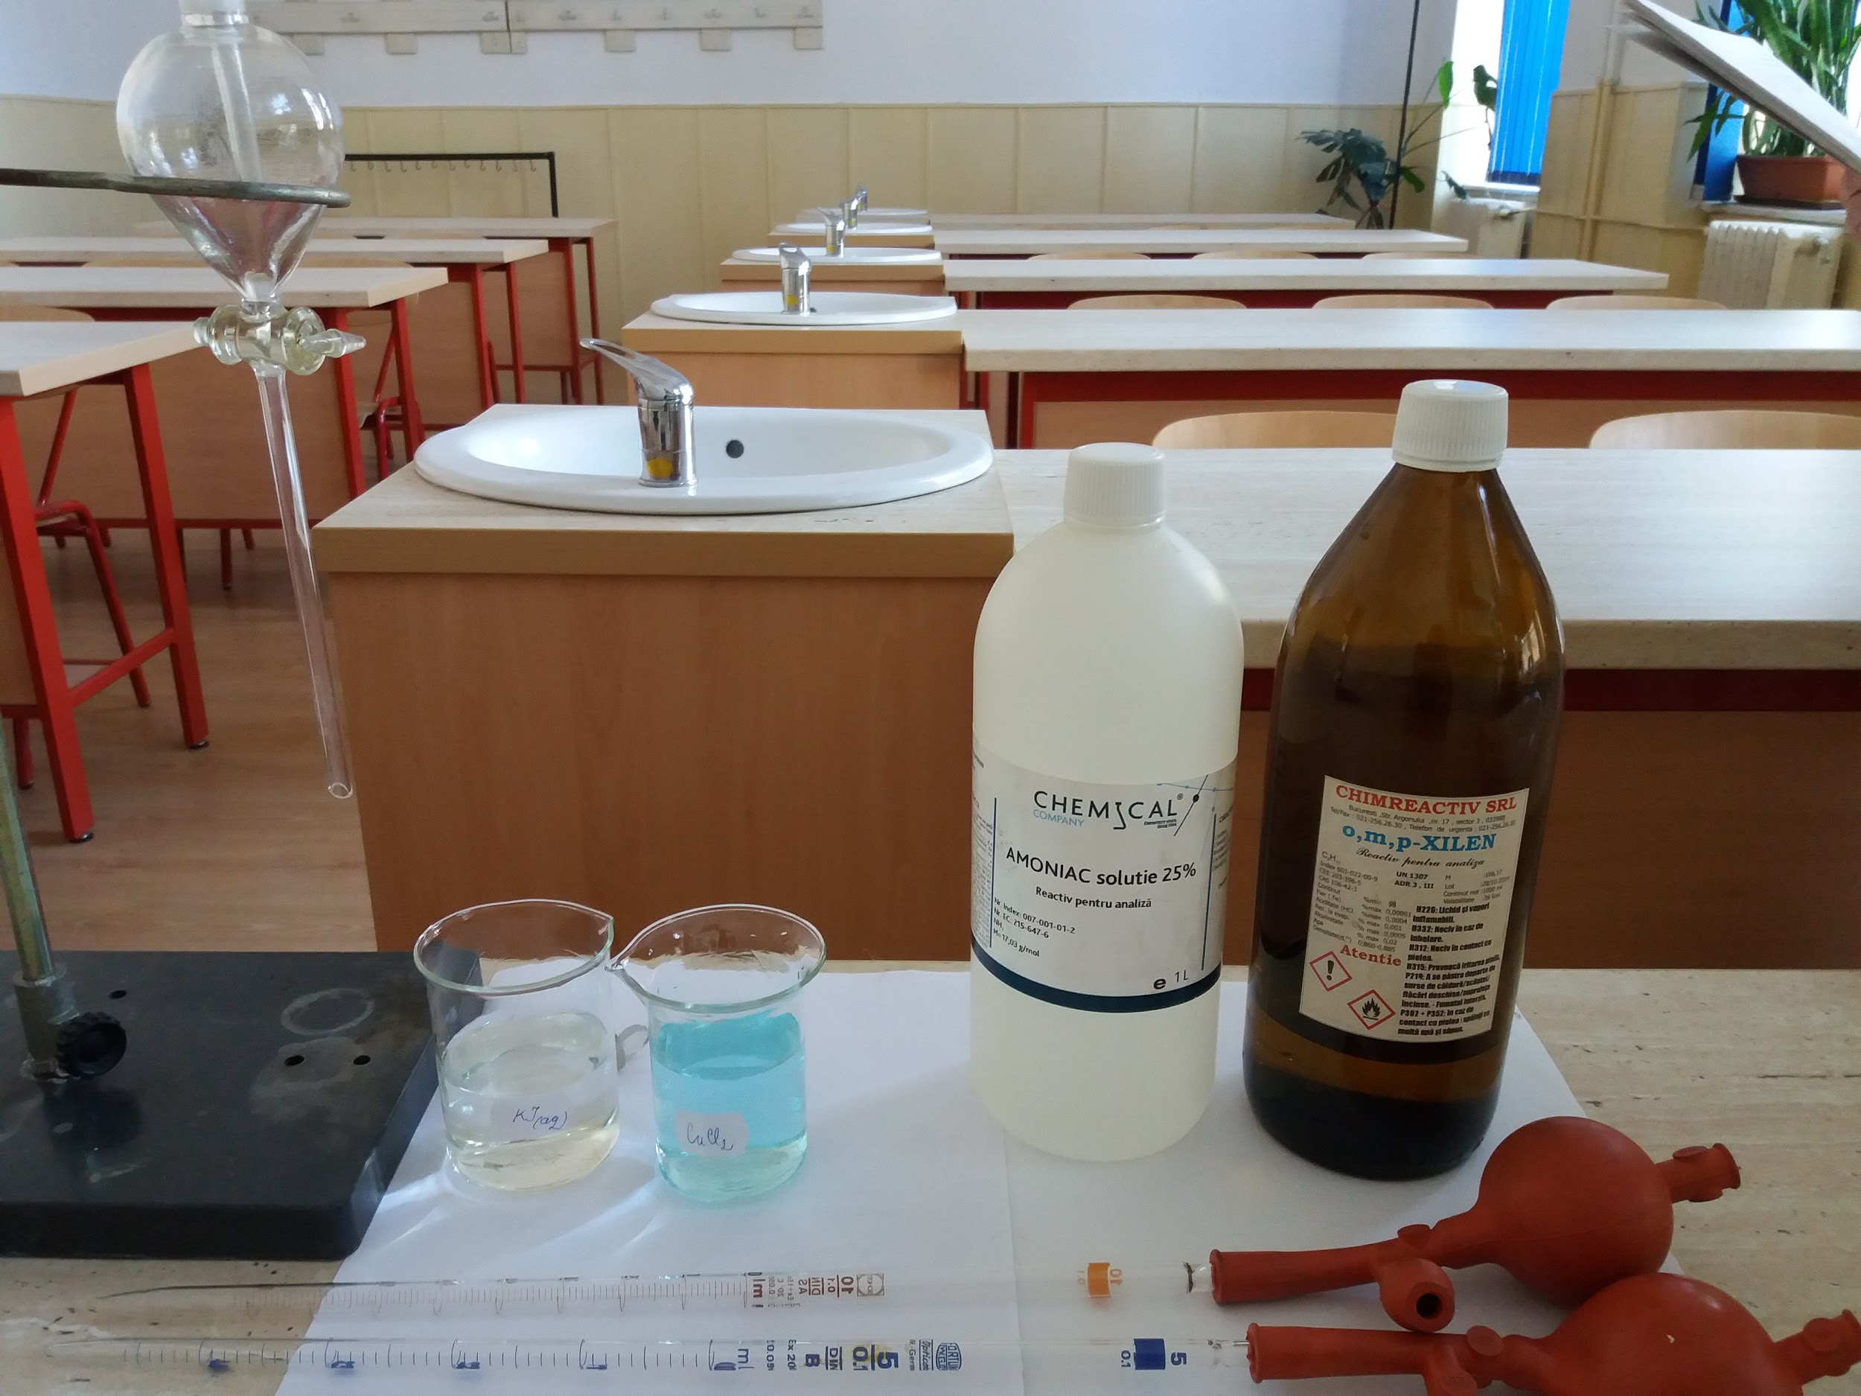

**Modul de lucru:**

Într-o pâlnie de separare de 250 mL se introduc 100 mL de soluție foarte diluată de clorură de cupru(II) la care se adaugă câteva picături de soluție de soluție diluată de KI până la obținerea unei soluții coloidale de culoare galbenă de CuI.

Se adaugă apoi 5-10 mL solvent nepolar și se agită bine.

În continuare se adaugă o soluție concentrată de amoniac până la colorarea stratului în albastru și se agită energic pâlnia de separare.

Prelucrarea datelor

Ecuația reacției chimice este :

2CuCl2(aq) + 4KI(aq) ⇆ 2CuI(s) +4KCl(aq) + I2(aq)

Explicați de ce odată cu colorarea stratului de cloroform în violet datorită extracției I2 din stratul apos are loc și o intensificare a culorii galbene.

………………………………………………………………………………………………………..

………………………………………………………………………………………………………..

Explicați de ce la adăugarea soluției concentrate de amoniac se produce o colorare în albastru a stratului apos și o decolorare a stratului organic.

**Aplicație:**

H-COOH + C2H5-OH ⇄ H-COOC2H5 + H2O

formiat de etil **(esență de rom)**

Reacția de mai sus stă la baza obținerii unui ester (formiat de etil) cu denumirea comercială de esență de rom. Cum ar trebui să procedăm pentru a deplasa echilibrul în sensul formării unei cantități mai mare de esență de rom?

………………………………………………………………………………………………………...